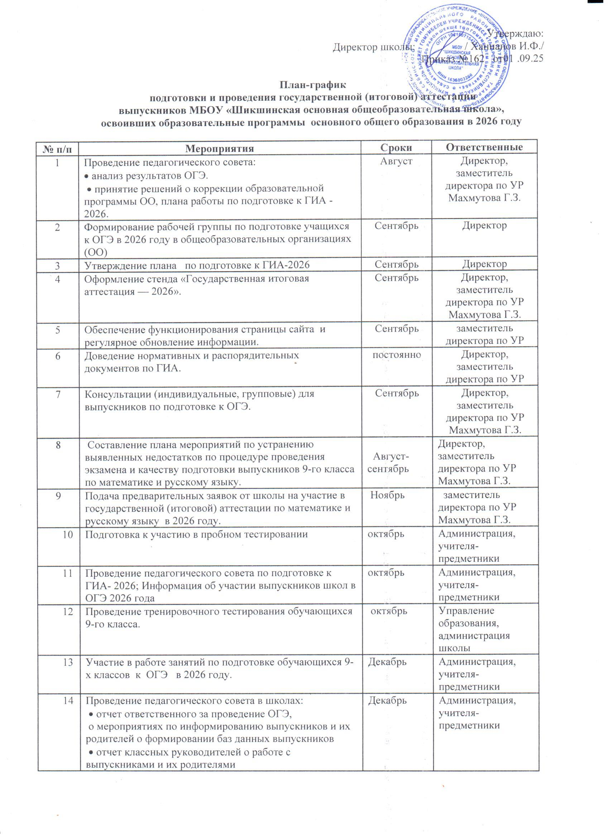
15 | Изучение и доведение до всех участников образовательного процесса нормативных и распорядительных документов по организации и проведению ОГЭ выпускников 9-х классов общеобразовательных учреждений в 2026 году. | По мере поступления | Администрация, классный руководитель
16 | Проведение тренировочного тестирования обучающихся 9-го класса. | Февраль | Администрация
17 | Работа с нормативными документами Министерства образования РФ и РТ по подготовке и проведению ОГЭ выпускников 9-х классов общеобразовательных учреждений в 2026 году на совещаниях различного уровня, классных часах, родительских собраниях. | Февраль-май. | Администрация, классный руководитель
18 | Формирование базы данных:  - по выпускникам | Январь, 2026 г. | заместитель директора по УР Махмутова Г.З.
19 | Контроль за подготовкой к проведению ОГЭ-2026 в 9-м классе (посещение уроков, консультаций и т.д.). | Февраль, | Администрация
20 | Проведение среза знаний обучающихся 9-го класса. | Февраль, апрель | Администрация
21 | Проведение тренировочного тестирования обучающихся 9-го класса по русскому языку и математике в условиях максимально приближенных к условиям основных экзаменов. | Февраль, апрель | Управление образования, администрация школы
22 | Подача заявок на участие выпускников 9-го класса по ОГЭ в 2026 году. | Февраль-март | Администрация
23 | Проведение собрания выпускников и их родителей по вопросам информирования:  • о порядке проведения государственной итоговой аттестации выпускников  • об инструкциях для учащихся по организации и проведению ГИА-2026 | В течение года | Администрация, классный руководитель
24 | Анализ результатов ОГЭ-2025 | Июль-август | Администрация
25 | Проведение информационно-разъяснительной работы среди участников образовательного процесса. | В течение года | Администрация
26 | Размещение на сайте информации о государственной (итоговой) аттестации. | В течение года | Махмутова Г.З.
27 | Подготовка аналитической справки по итогам ОГЭ в 2026 году. Анализ результатов на педсовете. | август, 2026 г. | Заместитель директора по УР Махмутова Г.З

